我國能源結構轉型相關問題之探討-發電排放
二、近10年電源裝置容量成長概況、電源結構現況及未來規劃
(一)電源裝置容量：近10年再生能源裝置容量占比由5.65%成長至11.44%
據台電公司公告資訊，我國電源裝置容量由97年底3,863萬4千瓩增加至106年底4,188萬6千瓩(增幅8.42%)，其中再生能源發電裝置容量由97年底218萬4千瓩(占比5.65%)增加為106年底479萬2千瓩(占比11.44%)，容量增幅達119.51%為最高。其次為燃氣火力電源，裝置容量由97年底1,319萬7千瓩(占比34.16%)增加至106年底1,448萬1千瓩(占比34.57%)，增幅9.73% (詳附表2-1、附圖2-3)。
附表2-1：97年度與106年度台電系統能源別裝置容量比較表
單位：千瓩；%
年度 | 項 目 | 再生能源 | 燃 氣 | 燃 油 | 燃 煤 | 抽蓄水力 | 核 能 | 合 計
97年 | 裝置容量 | 2,184 | 13,197 | 3,610 | 11,897 | 2,602 | 5,144 | 38,634
97年 | 占比 | 5.65 | 34.16 | 9.34 | 30.79 | 6.74 | 13.31 | 100%
106年 | 裝置容量 | 4,792 | 14,481 | 2,570 | 12,297 | 2,602 | 5,144 | 41,886
106年 | 占比 | 11.44 | 34.57 | 6.14 | 29.36 | 6.21 | 12.28 | 100%
※註：1.資料來源，台電公司公開訊網/台電系統各能源別歷年裝置容量。
附圖2-3：97年度與106年度台電系統裝置容量比較圖
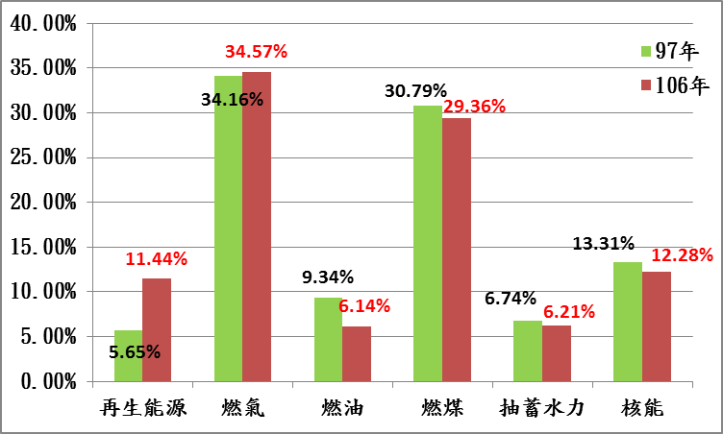

※註：1.資料來源，台電公司公開資訊網/台電系統各能源別歷年裝置容量，本報告繪圖。
(二)電源結構：近10年再生能源發電量占比由2.44%倍數成長至4.87%，整體火力發電量占比亦由71.34%增至82.57%
據台電公司統計，97年度至106年度再生能源發電量由48.9億度(占比2.44%)成長至112.5億度(占比4.87%)，同期間燃氣火力發電量由466.1億度(占比23.28%)成長至891.2億度(占比38.57%)，增加15.29個百分點增幅最大，整體火力發電量(含燃煤、氣、油)之占比則由97年度之71.34%增至106年度82.57% (詳附表2-2、附圖2-4)。
附表2-2：97年度及102年度至106年度台電系統發電力統計表
單位：億度；%
年度 | 項目 | 再生  能源 | 汽電  共生 | 燃氣 | 燃油 | 燃煤 | 抽蓄  水力 | 核能 | 合 計
97 | 發電量 | 48.9 | 98.0 | 466.1 | 108.9 | 853.4 | 34.6 | 392.6 | 2,002.5
97 | 電源  占比 | 2.44 | 4.89 | 23.28 | 5.44 | 42.62 | 1.73 | 19.60 | 100.00
102 | 發電量 | 97.5 | 72.7 | 663.0 | 49.4 | 819.2 | 31.7 | 400.8 | 2,134.3
103 | 發電量 | 87.9 | 70.0 | 709.2 | 62.4 | 823.7 | 31.1 | 408.0 | 2,192.3
104 | 發電量 | 92.9 | 62.3 | 769.2 | 102.6 | 782.4 | 30.2 | 351.4 | 2,191.0
105 | 發電量 | 116.0 | 59.2 | 811.9 | 100.3 | 833.1 | 32.9 | 304.6 | 2,258.0
106 | 發電量 | 112.5 | 41.4 | 891.2 | 111.7 | 905.2 | 33.2 | 215.6 | 2,310.8
106 | 電源  占比 | 4.87 | 1.79 | 38.57 | 4.83 | 39.17 | 1.44 | 9.33 | 100.00
※註：1.資料來源，台電公司公開資訊網/歷年台電系統發電量統計。
附圖2-4：97年度及106年度電源占比對照圖
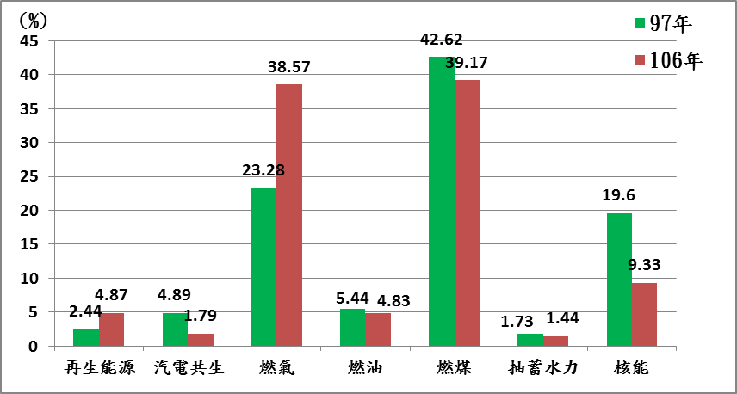

※註：1.資料來源，台電公司公開資訊網，本報告繪圖。
(三)未來電源裝置容量與電源結構配比規劃
據經濟部能源局提供資料顯示，114年底我國電源總裝置容量將達7,677萬瓩(詳附表2-3)，推估114年各種電源發電量配比為再生能源20%(含風力、太陽能、一般水力)、火力發電79%(燃氣50%、燃煤29%)、其他1%(燃油發電及抽蓄水力) (參附表2-4)。
附表2-3：我國電源系統裝置容量(含台電及民營購電部分)推估表
單位：千瓩
項 目 | 106年 | 107年 | 108年 | 109年 | 110年 | 111年 | 112年 | 113年 | 114年
抽蓄水力 | 2,602 | 2,602 | 2,602 | 2,602 | 2,602 | 2,602 | 2,602 | 2,602 | 2,602
核能 | 5,144 | 4,508 | 3,872 | 3,872 | 2,887 | 2,887 | 1,902 | 951 | 0
燃氣火力 | 14,481 | 15,974 | 16,366 | 16,987 | 17,887 | 18,887 | 20,187 | 22,897 | 24,161
燃煤火力 | 12,300 | 13,897 | 14,697 | 14,697 | 14,697 | 14,697 | 13,697 | 13,697 | 12,500
燃油火力 | 2,570 | 2,573 | 1,595 | 1,596 | 1,596 | 1,459 | 1,450 | 451 | 247
汽電共生 | 7,337 | 7,337 | 7,337 | 7,337 | 7,337 | 7,337 | 7,337 | 7,337 | 7,337
再生能源 | 5,276 | 6,422 | 8,111 | 10,875 | 12,645 | 15,260 | 18,125 | 21,244 | 29,923
一般水力 | 2,089 | 2,092 | 2,096 | 2,100 | 2,100 | 2,100 | 2,101 | 2,101 | 2,150
陸域風力 | 684 | 737 | 750 | 814 | 835 | 925 | 1,015 | 1,105 | 1,200
離岸風力 | 8 | 8 | 120 | 520 | N/A | N/A | N/A | N/A | 5,500
太陽能 | 1,768 | 2,837 | 4,337 | 6,500 | 8,750 | 11,250 | 14,000 | 17,000 | 20,000
其他 | 727 | 748 | 808 | 941 | 960 | 985 | 1,009 | 1,038 | 1,073
總裝置容量 | 49,710 | 53,313 | 54,580 | 57,966 | 59,651 | 63,129 | 65,300 | 69,179 | 76,770
※註：1.資料來源，經濟部能源局提供。
附表2-4：我國電源系統發電量配比(含台電及民營購電)推估表
項 目 | 106年 | 107年 | 108年 | 109年 | 110年 | 111年 | 112年 | 113年 | 114年  (上半年) | 114年  (下半年)
再生能源 | 4.6% | 7% | 8% | 9% | 11% | 13% | 15% | 17% | 19% | 20%
一般水力 | 2.0% | 2% | 2% | 2% | 2% | 2% | 2% | 2% | 2% | 2%
陸域風力 | 0.6% | 1% | 1% | 1% | 1% | 1% | 1% | 1% | 1% | 1%
離岸風力 | 0.0% | 0% | 1% | 1% | 1% | 2% | 3% | 3% | 5% | 4%
太陽能 | 0.6% | 2% | 2% | 3% | 4% | 5% | 6% | 8% | 8% | 10%
其他註3 | 1.3% | 2% | 2% | 2% | 3% | 3% | 3% | 3% | 3% | 3%
燃氣火力 | 34.6% | 35% | 36% | 36% | 35% | 37% | 43% | 46% | 49% | 50%
燃煤火力 | 46.6% | 44% | 43% | 43% | 43% | 41% | 33% | 30% | 29% | 29%
核能 | 8.3% | 9% | 9% | 9% | 8% | 6% | 6% | 4% | 2% | 0%
其他註4 | 6.0% | 5% | 4% | 3% | 3% | 3% | 3% | 3% | 1% | 1%
※註：1.資料來源，經濟部能源局提供。
2.全國發電量=台電淨發購電量+廠用電(含民營IPP、汽電共生)+自用電(含再生能源、汽電共生)。
3.再生能源項下之其他包括地熱、生質能、燃料電池。
4.其他能源包含燃油發電及抽蓄水力
5.抽蓄水力發電係於離峰時段以餘電抽水，114年依燃氣與燃煤發電比例計入各能源別。
6.台電與IPP簽訂25年購售電合約，故各年度發電量係依台電與各IPP購電合約評估。
7.汽電共生系統為產業因應製程所需蒸汽量及用電量而設置，考量我國整體產業發展，規劃維持現有規模為優先，其發電量依燃料別分別併入燃煤、燃油及燃氣。
三、各種發電之碳足跡與排放情形
根據經濟部能源局以國際方法論估算，我國各種發電型態之電力生命週期碳足跡預估值，以燃煤火力發電平均每度產生二氧化碳排放量1.05公斤為最高，其次依序為燃油火力發電0.91公斤、抽蓄式水力發電0.78公斤、燃氣火力0.57公斤、生質能發電0.17公斤、太陽光電0.06公斤、核能0.03公斤，川流式水力及風力同為0.01公斤為最小(詳附表2-6)。
按台電公司統計，近10年來該公司火力發電之排放總量呈現下降趨勢，其中粒狀污染物由97年度之33公斤/百萬度降為106年度22公斤/百萬度、同期間硫氧化物由443公斤/百萬度降為311公斤/百萬度、氮氧化物由423公斤/百萬度降為281公斤/百萬度(詳附表2-7)。
惟據能源局能源產業溫室氣體減量資訊網公告，102年度我國能源產業CO2排放量為1億3,504萬6,545噸，105年度增加為1億4,128萬3,689噸(增幅4.62%)，其中電力業及汽電共生業排碳量均呈成長趨勢(詳附表2-8)，能源局宜督促相關業者檢討改善。
附表2-5：我國各種發電型態電力全生命週期碳足跡預估值
項 目 |  | 排碳量(公斤/度)
火力發電 | 燃煤 | 1.05
火力發電 | 燃油 | 0.91
火力發電 | 燃氣 | 0.57
核能 |  | 0.03
再生能源 | 風力 | 0.01
再生能源 | 太陽能 | 0.06
再生能源 | 生質能 | 0.17
再生能源 | 水力-川流 | 0.01
再生能源 | 水力-抽蓄式 | 0.78
※註：1.資料來源，經濟部能源局提供。
2.表列碳足跡係以國際方法論估算，包含原/燃料製造、運輸、營運/燃燒、廢棄物各階段之排碳量。
附表2-6：台電公司近10年發電排放統計 單位：公斤/百萬度
項 目 | 97年 | 98年 | 99年 | 100年 | 101年 | 102年 | 103年 | 104年 | 105年 | 106年
粒狀污染物 | 33 | 27 | 33 | 27 | 28 | 27 | 27 | 26 | 22 | 22
硫氧化物 | 443 | 388 | 342 | 356 | 328 | 302 | 305 | 310 | 306 | 311
氮氧化物 | 423 | 413 | 354 | 364 | 327 | 327 | 312 | 302 | 308 | 281
※註：1.資料來源，台電公司資訊網/資訊揭露/重要電業經營績效。
網址：http://www.taipower.com.tw/tc/page.aspx?mid=201
附表2-7：我國能源產業102年度至105年度CO2排放量統計表
單位：家；噸
年度 | 電力業 |  | 煉油業 |  | 汽電共生業 |  | 能源產業  總 計
年度 | 廠家數 | 排放量 | 廠家數 | 排放量 | 廠家數 | 排放量 | 能源產業  總 計
102 | 21 | 107,780,869 | 4 | 24,544,333 | 3 | 2,721,343 | 135,046,545
103 | 21 | 111,172,828 | 4 | 23,220,551 | 3 | 2,902,793 | 137,296,172
104 | 21 | 112,487,291 | 4 | 21,595,557 | 3 | 2,869,943 | 136,952,790
105 | 21 | 117,426,116 | 4 | 20,859,780 | 3 | 2,997,793 | 141,283,689
※註：1.資料來源，經濟部能源局能源產業溫室氣體減量資訊網/成果區/盤查成果。
網址：http://www.eigic-estc.com.tw/
2.表列資料含直接排放及間接排放；廠家數係按個別廠統計，例如台電公司通霄電廠、興達電廠分別各算1廠。
3.依溫室氣體排放量盤查登錄管理辦法，能源產業應於107年8月31日完成106年度排放量登錄，故尚無106年度資料。

